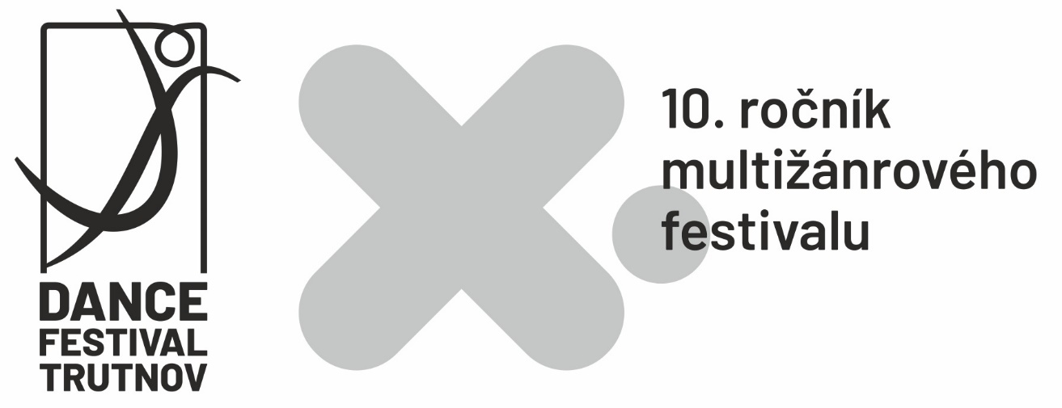
PŘIHLÁŠKA 2020 „Umění nás mění“
TANEC - AKROBACIE - DIVADLO

Jméno a příjmení:

Věk k 24. 8. 2020:
Adresa:
Telefon účastníka:
Telefon rodiče / zákonného zástupce:
E-mail pro komunikaci:
Žádám o ubytování: ANO NE
Soubor, škola, ve které tančíš:
Tvé taneční zkušenosti (stručně):

Přihlašuji se do taneční části DANCE FESTIVALu Trutnov 2020 a v souladu s jeho mottem „Umění nás mění“ se přizpůsobím tvůrčímu procesu v průběhu festivalu = výběr techniky a lektora proběhne na zahájení festivalu.

SOUHLASÍM S PRAVIDLY A PODMÍNKAMI ÚČASTI NA DFT 2020
(příloha č.3)

Datum: Podpis:

